BỘ CÔNG THƯƠNG

TRƯỜNG ĐẠI HỌC ĐIỆN LỰC

**KHOA CÔNG NGHỆ THÔNG TIN**



**BÁO CÁO CHUYÊN ĐỀ MÔN HỌC**

**LẬP TRÌNH JAVA**

**ĐỀ TÀI: PHÁT TRIỂN HỆ THỐNG CHO PHÉP NGƯỜI DÙNG ĐẶT VÉ XEM PHIM, QUẢN LÝ RẠP CHIẾU**

**PHIM.**

|  |  |
| --- | --- |
| **Giảng viên hướng dẫn** | **: Ths. PHƯƠNG VĂN CẢNH** |
| **Sinh viên thực hiện** | **: KHÚC XUÂN TRIỂN - 22810310431** |
|  | **: NGUYỄN QUỐC VIỆT - 22810310425** |
| **Ngành** | **: Công nghệ thông tin** |
| **Chuyên ngành** | **: Công nghệ phần mềm** |
| **Lớp** | **: D17CNPM1** |
| **Khóa học** | **: 2022 - 2027** |

***Hà Nội, tháng 12 năm 2024***

**PHIẾU CHẤM ĐIỂM**  
Các sinh viên thực hiện:

|  |  |  |  |
| --- | --- | --- | --- |
| STT | Họ và tên sinh viên  Mã số sinh viên | Điểm | Chữ ký của sinh viên |
| 1 | Khúc Xuân Triển  22810310431 |  |  |
| 2 | Nguyễn Quốc Việt  22810310425 |  |  |

Giảng viên chấm:

|  |  |  |  |
| --- | --- | --- | --- |
| STT | Họ và tên Giảng viên | Chữ ký | Ghi chú |
| 1 |  |  |  |
| 2 |  |  |  |

**MỤC LỤC**

LỜI MỞ ĐẦU 1

CHƯƠNG 1: TỔNG QUAN 2

1.1 Tổng quan về ngôn ngữ lập trình Java 2

1.2 Lý do chọn đề tài 2

1.3 Mục tiêu của đề tài 2

1.4 Khảo sát 3

1.4.1 Phương pháp khảo sát 3

1.4.2. Nội dung khảo sát 3

1.5 Đối tượng và phạm vi nghiên cứu 4

1.5.1 Đối tượng nghiên cứu 4

1.5.2 Phạm vi nghiên cứu 4

CHƯƠNG 2: KẾT QUẢ NGHIÊN CỨU 5

2.1 Yêu cầu chức năng 5

2.2 Yêu cầu phi chức năng 5

2.3 Phân tích và đặt tả hệ thống 6

2.3.1 Phân tích hệ thống 6

2.3.2 Đặc tả hệ thống 7

2.4 Biểu đồ mô hình hệ thống 9

2.4.1 Biểu đồ Use case tổng quát 9

2.4.2. Biểu đồ chức năng đăng nhập 10

2.5 Cơ sở dữ liệu 21

2.5.1 Yêu cầu cơ sở dữ liệu 21

2.5.2 Thiết kế cơ sở dữ liệu 21

CHƯƠNG 3: GIAO DIỆN CHƯƠNG TRÌNH 22

3.1 Giao diện đăng nhập đăng kí 22

3.2 Giao diện quản lí 23

3.3 Giao diện nhân viên 29

3.4 Giao diện khách hàng 33

KẾT LUẬN VÀ HƯỚNG PHÁT TRIỂN 36

TÀI LIỆU THAM KHẢO 38

**MỤC LỤC ẢNH**

Hình 2.1: Biểu đồ use case tổng quát 9

Hình 2.2: Biểu đồ use case chức năng đăng nhập 10

Hình 2.3: Biểu đồ hoạt động chức năng đăng nhập 10

Hình 2.4: Biểu đồ use case chức năng ký 11

Hình 2.5: Biểu đồ hoạt động chức năng đăng ký 11

Hình 2.6: Biểu đồ use case chức năng quản lý dữ liệu đã xóa 12

Hình 2.7: Biểu đồ hoạt động chức năng quản lý dữ liệu đã xóa 12

Hình 2.8: Biểu đồ use case chức năng báo cáo thống kê 13

Hình 2.9: Biểu đồ hoạt động chức năng báo cáo thống kê 13

Hình 2.10: Biểu đồ use case chức năng quản lý người dùng 14

Hình 2.11: Biểu đồ hoạt động chức năng quản lý người dùng 14

Hình 2.12: Biểu đồ use case chức năng quản lý phim 15

Hình 2.13: Biểu đồ hoạt động chức năng quản lý phim 15

Hình 2.14: Biểu đồ use case chức năng quản lý phòng chiếu 16

Hình 2.15: Biểu đồ hoạt động chức năng quản lý phòng chiếu 16

Hình 2.16: Biểu đồ use case chức năng quản lý hóa đơn bán vé 17

Hình 2.17: Biểu đồ hoạt động chức năng quản lý hóa đơn bán vé 17

Hình 2.18: Biểu đồ use case chức năng quản lý hóa đơn bán đồ ăn 18

Hình 2.19: Biểu đồ use case chức năng quản lý hóa đơn bán đồ ăn 18

Hình 2.20: Biểu đồ use case chức năng đặt vé xem phim 19

Hình 2.21: Biểu đồ hoạt động chức năng đặt vé xem phim 19

Hình 2.22: Biểu đồ use case chức năng quản lý thông tin cá nhân 20

Hình 2.23: Biểu đồ hoạt động chức năng quản lý thông tin cá nhân 20

Hình 2.24: Cơ sở dữ liệu 21

Hình 3.1: Giao diện đăng kí 22

Hình 3.2: Giao diện đăng nhập 23

Hình 3.3: Giao diện quản lí người dùng 23

Hình 3.4: Giao diện quản lí phim 24

Hình 3.5: Giao diện quản lí lịch chiếu 24

Hình 3.6: Giao diện quản lí phòng chiếu 25

Hình 3.7: Giao diện quản lí đồ ăn đã đặt 25

Hình 3.8: Giao diện quản lí hoá đơn vé 26

Hình 3.9: Giao diện thống kê 26

Hình 3.10: Giao diện thùng rác người dùng 27

Hình 3.11: Giao diện thùng rác phim 27

Hình 3.12: Giao diện thùng rác lịch chiếu 28

Hình 3.13: Giao diện thùng rác phòng chiếu 28

Hình 3.14: Giao diện cài đặt tài khoản 29

Hình 3.15: Giao diện đặt vé cho khách 29

Hình 3.16: Giao diện quản lí khách hàng 30

Hình 3.17: Giao diện quản lí phim 30

Hình 3.18: Giao diện quản lí lịch chiếu 31

Hình 3.19: Giao diện quản lí phòng chiếu phim 31

Hình 3.20: Giao diện quản lí hoá đơn vé 32

Hình 3.21: Giao diện quản lí hoá đơn đồ ăn 32

Hình 3.22: Giao diện cài đặt tài khoản 32

Hình 3.22: Giao diện phim đang chiếu 33

Hình 3.23: Giao diện phim sắp chiếu 33

Hình 3.24: Giao diện tất cả phim 34

Hình 3.25: Giao diện vé đã đặt 34

Hình 3.26: Giao diện đồ ăn đã đặt 35

Hình 3.27: Giao diện đồ ăn đã đặt 35

**DANH MỤC TỪ VIẾT TẮT**

|  |  |  |
| --- | --- | --- |
| **STT** | **Ký hiệu chữ viết tắt** | **Chữ viết đầy đủ (Anh – Việt)** |
| 1 | DAO | (Data Access Object): Đối tượng truy cập dữ liệu |
| 2 | MVC | (Model-View-Controller): Mô hình – Giao diện – Điều khiển |
| 3 | UI/UX | (User Interface/User Experience): Giao diện người dùng/ Trải nghiệm người dùng |
| 4 | API | (Application Programming Interface): Giao diện lập trình ứng dụng |
| 5 | OOP | (Object-Oriented Programming): Lập trình hướng đối tượng |

# LỜI MỞ ĐẦU

Ngày nay, cùng với sự phát triển không ngừng của công nghệ thông tin và internet, việc số hóa các hoạt động trong đời sống trở thành một xu hướng tất yếu. Ngành công nghiệp giải trí, đặc biệt là lĩnh vực chiếu phim, cũng không nằm ngoài xu thế này. Hệ thống đặt vé xem phim đã trở thành một công cụ không thể thiếu, giúp người dùng tiết kiệm thời gian, giảm thiểu công sức, và nâng cao trải nghiệm cá nhân hóa. Đồng thời, các doanh nghiệp rạp chiếu phim cũng có thể tối ưu hóa việc quản lý lịch chiếu và vận hành, mang lại lợi ích cả về kinh tế lẫn dịch vụ.

Tuy nhiên, việc phát triển một hệ thống hoàn chỉnh, vừa đảm bảo tính tiện lợi cho người dùng, vừa đáp ứng được yêu cầu quản lý phức tạp của rạp chiếu phim, là một thách thức lớn. Các yếu tố như giao diện thân thiện, tính bảo mật, tốc độ xử lý, và khả năng mở rộng đều cần được xem xét cẩn thận.

Đề tài *"*Phát triển hệ thống cho phép người dùng đặt vé xem phim, quản lý lịch chiếu*"* ra đời nhằm mục tiêu xây dựng một hệ thống toàn diện, tích hợp các chức năng như đặt vé trực tuyến, quản lý thông tin lịch chiếu, và hỗ trợ khách hàng. Hệ thống này không chỉ giúp người dùng dễ dàng tìm kiếm, đặt vé, và thanh toán mà còn hỗ trợ rạp chiếu phim quản lý hiệu quả lịch chiếu, doanh thu và các dịch vụ liên quan.

# CHƯƠNG 1: TỔNG QUAN

## 1.1 Tổng quan về ngôn ngữ lập trình Java

Java là một ngôn ngữ lập trình hướng đối tượng (OOP), mạnh mẽ và phổ biến, được phát triển bởi Sun Microsystems (nay thuộc Oracle) vào cuối những năm 1990. Java có một số đặc điểm nổi bật khiến nó trở thành một trong những ngôn ngữ được ưa chuộng nhất trong cộng đồng lập trình viên.

Java đã chứng tỏ mình là một ngôn ngữ lý tưởng để phát triển phần mềm desktop, đặc biệt trong các hệ thống yêu cầu tính ổn định, tính tương thích đa nền tảng và dễ dàng mở rộng.

Dự án sử dụng Java có thể chạy trên các máy tính có hệ điều hành khác nhau như Windows, macOS và Linux, vì vậy Java là lựa chọn tối ưu với khả năng chạy trên các nền tảng này mà không cần thay đổi mã nguồn. Hơn nữa, Java là một ngôn ngữ phổ biến, các lập trình viên sẽ dễ dàng tìm thấy tài liệu và thư viện hỗ trợ cho việc phát triển các tính năng như xác thực người dùng, thanh toán trực tuyến, và các chức năng khác.

## 1.2 Lý do chọn đề tài

Trong thời đại công nghệ số, nhu cầu giải trí của con người ngày càng gia tăng, đặc biệt là việc xem phim tại các rạp chiếu phim. Tuy nhiên, những hạn chế trong việc đặt vé truyền thống như mất thời gian xếp hàng, khó kiểm tra lịch chiếu hay tình trạng ghế trống đã tạo ra sự bất tiện cho người dùng. Bên cạnh đó, các rạp chiếu phim cũng gặp khó khăn trong việc quản lý lịch chiếu, tối ưu hóa doanh thu và cải thiện trải nghiệm khách hàng. Xuất phát từ thực tế này, đề tài "Phát triển hệ thống cho phép người dùng đặt vé xem phim, quản lý lịch chiếu" được lựa chọn nhằm giải quyết những bất cập hiện tại, mang đến một nền tảng hiện đại, tiện lợi cho cả người dùng và nhà quản lý. Hệ thống này không chỉ đơn giản hóa quy trình đặt vé mà còn tối ưu hóa hoạt động quản lý của rạp chiếu phim, góp phần thúc đẩy sự phát triển của ngành công nghiệp giải trí.

## 1.3 Mục tiêu của đề tài

Mục tiêu của đề tài "Phát triển hệ thống cho phép người dùng đặt vé xem phim, quản lý lịch chiếu" là xây dựng một nền tảng quản lý và đặt vé xem phim hiện đại, tiện ích và hiệu quả. Hệ thống được thiết kế nhằm phục vụ hai nhóm đối tượng chính: người dùng (khách hàng), nhân viên và nhà quản lý rạp chiếu phim. Đối với khách hàng, hệ thống cho phép tìm kiếm thông tin chi tiết về các bộ phim đang chiếu, kiểm tra lịch chiếu, lựa chọn rạp, đặt vé, chọn ghế ngồi và thanh toán trực tuyến một cách nhanh chóng. Ngoài ra, người dùng còn có thể đặt các dịch vụ bổ sung như đồ ăn, thức uống và quản lý thông tin cá nhân, lịch sử giao dịch. Đối với nhà quản lý, hệ thống cung cấp công cụ quản lý lịch chiếu, phòng chiếu, ghế ngồi, vé bán ra, báo cáo doanh thu và quản lý các hoạt động khác như đăng tải thông tin phim mới, kiểm soát tài khoản khách hàng, cũng như giám sát tình trạng đặt vé. Thông qua việc triển khai hệ thống, đề tài hướng đến việc nâng cao trải nghiệm người dùng, tối ưu hóa quy trình quản lý và tăng hiệu quả kinh doanh cho các rạp chiếu phim, đồng thời đáp ứng xu hướng chuyển đổi số trong ngành công nghiệp giải trí.

## 1.4 Khảo sát

### 1.4.1 Phương pháp khảo sát

Sử dụng kết hợp 3 phương pháp khảo sát bằng bảng câu hỏi trực tuyến đối với người dùng, thu thập ý kiến của họ về trải nghiệm đặt vé, tính năng mong muốn, và các vấn đề thường gặp, phỏng vấn trực tiếp, trao đổi với quản lý và nhân viên rạp chiếu để tìm hiểu quy trình làm việc và khó khăn trong vận hành và dựa trên quan sát thực tế các bước thực hiện tại quầy vé và qua hệ thống các rạp hiện nay để phân tích hiệu quả và hạn chế.

### 1.4.2. Nội dung khảo sát

Khảo sát nhu cầu và hành vi người dùng cá nhân. Nội dung này tập trung vào việc hiểu rõ cách người dùng tương tác với các hệ thống đặt vé xem phim trực tuyến hiện tại, từ đó xác định các yêu cầu cần thiết cho hệ thống.

Khảo sát hoạt động và nhu cầu của quản lý, nhân viên rạp chiếu. Phần này nhằm nắm bắt các khó khăn trong quản lý và vận hành rạp chiếu phim, từ đó thiết kế hệ thống hỗ trợ phù hợp.

Tìm hiểu về công nghệ và tích hợp hệ thống. Ngoài các yêu cầu từ người dùng và quản lý, khảo sát cũng cần nghiên cứu các công nghệ phù hợp cho hệ thống như hệ thống có khả năng xử lý lượng truy cập lớn vào giờ cao điểm và đảm bảo độ tin cậy khi cập nhật thông tin lịch chiếu và ghế trống theo thời gian thực.

## 1.5 Đối tượng và phạm vi nghiên cứu

### 1.5.1 Đối tượng nghiên cứu

Người dùng cá nhân, đây là đối tượng quan trọng nhất, người thường xuyên hoặc có nhu cầu đặt vé xem phim qua các nền tảng trực tuyến. Những người quan tâm đến trải nghiệm người dùng, tính năng tiện lợi, và tính minh bạch trong giao dịch khi đặt vé.

Nhân viên và quản lý rạp chiếu phim, những người trực tiếp tham gia vào các công việc quản lý lịch chiếu, bán vé, quản lý phòng chiếu và xử lý các giao dịch liên quan.

Tiếp theo là người quản trị hệ thống, nhóm quản lý có vai trò quan trọng trong việc vận hành và tối ưu hóa hoạt động rạp chiếu phim. Những nhiệm vụ chính như quản lý lịch chiếu phim, đảm bảo tính liên tục và không trùng lặp giữa các phòng chiếu. Theo dõi và báo cáo doanh thu theo tháng, năm để đưa ra chiến lược kinh doanh phù hợp.

### 1.5.2 Phạm vi nghiên cứu

Về mặt kỹ thuật, nghiên cứu các giải pháp công nghệ liên quan đến việc phát triển hệ thống đặt vé trực tuyến, bao gồm UI/UX, cơ sở dữ liệu, và tích hợp thanh toán. Xây dựng mô hình quản lý rạp chiếu phim với các chức năng như quản lý lịch chiếu, phòng chiếu, ghế ngồi, và báo cáo doanh thu.

Về mặt nội dung, khảo sát nhu cầu của người dùng trong việc đặt vé xem phim trực tuyến. Phân tích các quy trình quản lý tại rạp chiếu phim để cải thiện hiệu quả vận hành và giảm thiểu sai sót.

Về mặt địa lý, tập trung vào các rạp chiếu phim tại khu vực Việt Nam, đặc biệt các rạp có quy mô vừa và lớn với nhu cầu số hóa quy trình.

Về thời gian, nghiên cứu và khảo sát được thực hiện trong khoảng thời gian 1-3 tháng, đảm bảo đủ dữ liệu để phân tích và xây dựng hệ thống.

# CHƯƠNG 2: KẾT QUẢ NGHIÊN CỨU

## 2.1 Yêu cầu chức năng

Đối với người dùng cá nhân, hệ thống phải cung cấp chức năng đăng ký và đăng nhập tài khoản một cách dễ dàng, đồng thời hỗ trợ khôi phục mật khẩu trong trường hợp cần thiết. Người dùng cần có khả năng tìm kiếm và đặt vé xem phim trực tuyến thông qua giao diện hiển thị danh sách phim, lịch chiếu, thông tin phòng chiếu và rạp chiếu. Quá trình đặt vé phải bao gồm việc chọn ghế theo thời gian thực và hỗ trợ thanh toán trực tuyến. Tiếp theo, người dung muốn tích điểm dựa trên số vé đặt để nhận được giảm giá. Ngoài ra, hệ thống cần cung cấp chức năng quản lý thông tin cá nhân, cho phép người dùng cập nhật tài khoản, xem lịch sử đặt vé, và xem lịch sử đặt đồ ăn kèm và xuất hóa đơn về thiết bị.

Đối với quản lý và nhân viên rạp chiếu phim, hệ thống cần tích hợp các chức năng quản lý lịch chiếu, bao gồm việc thêm, sửa, xóa, và sắp xếp lịch chiếu phim. Một công cụ hỗ trợ sắp xếp lịch tự động sẽ giúp tối ưu hóa số lượng suất chiếu, tiết kiệm thời gian và nguồn lực. Bên cạnh đó, hệ thống phải theo dõi số lượng vé đã bán và tình trạng ghế ngồi còn trống theo thời gian thực, đồng thời cung cấp khả năng quản lý chi tiết từng phòng chiếu. Chức năng theo dõi doanh thu cũng là yếu tố quan trọng, với các báo cáo chi tiết theo tháng, năm và biểu đồ trực quan thể hiện doanh thu hoặc số lượng vé bán ra. Ngoài ra, quản lý cần có công cụ để thiết lập các chương trình khuyến mãi, như giảm giá vé hoặc ưu đãi kèm theo.

## 2.2 Yêu cầu phi chức năng

Bên cạnh các chức năng chính, hệ thống cũng cần đáp ứng những yêu cầu phi chức năng để đảm bảo hiệu quả hoạt động và trải nghiệm người dùng. Về hiệu năng, hệ thống phải có khả năng xử lý một lượng lớn người dùng truy cập đồng thời, đặc biệt vào các giờ cao điểm, yêu cầu đồng thời và thời gian phản hồi nhanh. Đảm bảo tính bảo mật là yêu cầu quan trọng, với việc mã hóa dữ liệu nhạy cảm như thông tin người dungfg.

Khả năng mở rộng là yếu tố cần thiết để hệ thống có thể phục vụ khi số lượng người dùng và rạp chiếu dùng lên. Điều này bao gồm khả năng tích hợp với các API bên thứ ba, như hệ thống quản lý thành viên dùng thiết, mà không gây gián đoạn hoạt động. Hệ thống cần đảm bảo hoạt động liên tục 24/7, với thời gian bảo trì giới hạn dưới 1 giờ mỗi tháng. Đồng thời, tính năng sao lưu dữ liệu tự động và khôi phục nhanh chóng trong trường hợp xảy ra sự cố là cần thiết để đảm bảo tính toàn vẹn của dữ liệu.

Ngoài ra, hệ thống phải dùng thiện với người dung, với giao diện thiết kế trực quan, dễ sử dụng, phù hợp cho cả những người không am hiểu công nghệ. Tính tương thích cũng là yêu cầu quan trọng, đảm bảo hệ thống hoạt động tốt trên các thiết bị desktop khác nhau. Cuối cùng, hệ thống cần tích hợp tốt với các cổng thanh toán trực tuyến và kết nối dữ liệu một cách liền mạch với các hệ thống báo cáo và lưu trữ để hỗ trợ các chức năng phân tích và quản trị.

## 2.3 Phân tích và đặt tả hệ thống

### 2.3.1 Phân tích hệ thống

Hệ thống đặt vé xem phim và quản lý rạp chiếu phim được xây dựng nhằm đáp ứng nhu cầu đặt vé nhanh chóng của khách dùng và tối ưu hóa hoạt động quản lý của rạp chiếu. Quá trình phân tích hệ thống tập trung vào việc hiểu rõ các yêu cầu chức năng, phi chức năng và thiết kế một kiến trúc hệ thống phù hợp để đảm bảo hiệu suất, bảo mật, và khả năng mở rộng.

Hệ thống được chia thành ba thành phần chính: ngườ dùng cá nhân, quản lý rạp chiếu, và hệ thống trung tâm. Người dùng cá nhân tương tác với hệ thống thông qua giao diện web hoặc ứng dụng di động để tìm kiếm phim, đặt vé, và thanh toán trực tuyến. Quản lý rạp chiếu sử dụng hệ thống để tổ chức lịch chiếu, theo dõi doanh thu, và quản lý phòng chiếu, vé, cũng như các chương trình khuyến mãi. Hệ thống trung tâm đóng vai trò xử lý dữ liệu, lưu trữ thông tin và đảm bảo rằng các thành phần hoạt động đồng bộ, hiệu quả.

Hệ thống cần đảm bảo khả năng xử lý đồng thời nhiều yêu cầu từ người dùng, đặc biệt vào các dịp cao điểm. Để làm được điều này, cơ sở dữ liệu được tối ưu hóa để truy xuất nhanh thông tin về lịch chiếu, ghế trống và giao dịch. Ngoài ra, hệ thống cần tích hợp các công cụ bảo mật hiện đại để bảo vệ dữ liệu cá nhân và thông tin thanh toán của người dùng.

### 2.3.2 Đặc tả hệ thống

#### 2.3.2.1 Giao diện người dùng

Đối với người dùng cá nhân:

* Trang chủ: Hiển thị danh sách phim theo các danh mục (phim đang chiếu, phim sắp chiếu) kèm theo thông tin cơ bản như poster, thời lượng, và đánh giá từ người dùng.
* Chức năng tìm kiếm: Bộ lọc mạnh mẽ cho phép ngườ dùng tìm kiếm phim theo tên, thể loại, thời gian chiếu hoặc đánh giá.
* Quy trình đặt vé: Người dùng có thể dễ dàng chọn phim, lịch chiếu, ghế ngồi và thanh toán trực tuyến.
* Thông báo: Sau khi hoàn tất việc đặt vé, người dùng có hóa đơn và thông báo trực tiếp trong ứng dụng, giúp người dùng kiểm tra lại lịch chiếu và thông tin vé.

Đối với quản lý rạp chiếu:

* Bảng điều khiển tổng quan: Hiển thị tổng quan các hoạt động của rạp chiếu, bao gồm số lượng vé bán ra, doanh thu theo tháng/năm và tình trạng phòng.
* Quản lý phim, lịch chiếu: Chức năng cho phép quản lý dùng, sửa, xóa lịch chiếu của từng bộ phim, quản lý các phòng chiếu, và điều chỉnh thời gian chiếu linh hoạt.
* Quản lý người dùng Chức năng cho phép quản lý sửa, xóa người dung linh hoạt.
* Quản lý vé: Quản lý số lượng vé bán, điều chỉnh giá vé theo từng suất chiếu hoặc chương trình khuyến mãi.
* Báo cáo: Cung cấp báo cáo chi tiết dưới dạng biểu đồ và số liệu thống kê về doanh thu vé và doanh tu bán đồ ăn kèm

Đối với nhân viên:

* Trang chủ nhân viên: Giao diện dành cho nhân viên giúp họ có thể đặt vé xem phim cho khách hàng tại rạp.
* Chức năng quản lý vé: Nhân viên có thể theo dõi và quản lý việc bán vé tại quầy, đảm bảo rằng thông tin về số vé còn lại luôn được cập nhật chính xác trong hệ thống.
* Quản lý khách dùng: Nhân viên có thể tra cứu thông tin khách dùng, cập nhật trạng thái đặt vé hoặc hỗ trợ khách dùng khi có yêu cầu về việc đổi hoặc hủy vé.

#### 2.3.2.2 Kiến trúc hệ thống

Hệ thống được xây dựng dựa trên kiến trúc MVC, giúp phân chia rõ dùng các trách nhiệm và tối ưu hóa khả năng bảo trì, mở rộng của hệ thống. Cụ thể, hệ thống được chia thành ba lớp chính:

Lớp giao diện (View), chịu trách nhiệm hiển thị dữ liệu từ hệ thống cho người dùng. Giao diện cung cấp các màn hình, biểu mẫu và thông báo trực quan cho người dùng, bao gồm cả người dùng cá nhân, nhân viên và quản lý rạp chiếu. Trong hệ thống Java Desktop, lớp giao diện sẽ được xây dựng sử dụng Java Swing để tạo ra các cửa sổ, bảng điều khiển, form nhập liệu, và các đối tượng giao diện người dùng khác. Lớp này bao gồm giao diện người dung và các thông báo, cảnh báo

Lớp xử lý nghiệp vụ (Controller) giữ vai trò trung gian giữa lớp giao diện và lớp mô hình. Lớp này nhận các yêu cầu từ người dùng, xử lý logic nghiệp vụ và sau đó chuyển tiếp dữ liệu đến lớp giao diện. Lớp này đóng vai trò quan trọng trong việc xử lý yêu cầu người dung và quản lý và kiểm tra dữ liệu.

Lớp mô hình (Model) lưu trữ và quản lý dữ liệu của hệ thống. Đây là nơi các dữ liệu như thông tin người dùng, lịch chiếu, phim, vé, và giao dịch được lưu trữ và truy xuất. Các thành phần chính trong lớp mô hình bao gồm cơ sở dữ liệu (Sql Sever) và Mô hình tương tác với cơ sở dữ liệu qua các lớp DAO.

Việc áp dụng mô hình MVC giúp phân tách giao diện người dùng (View), xử lý nghiệp vụ (Controller) và dữ liệu (Model), giúp dễ dàng bảo trì và mở rộng hệ thống.

## 2.4 Biểu đồ mô hình hệ thống

### 2.4.1 Biểu đồ Use case tổng quát

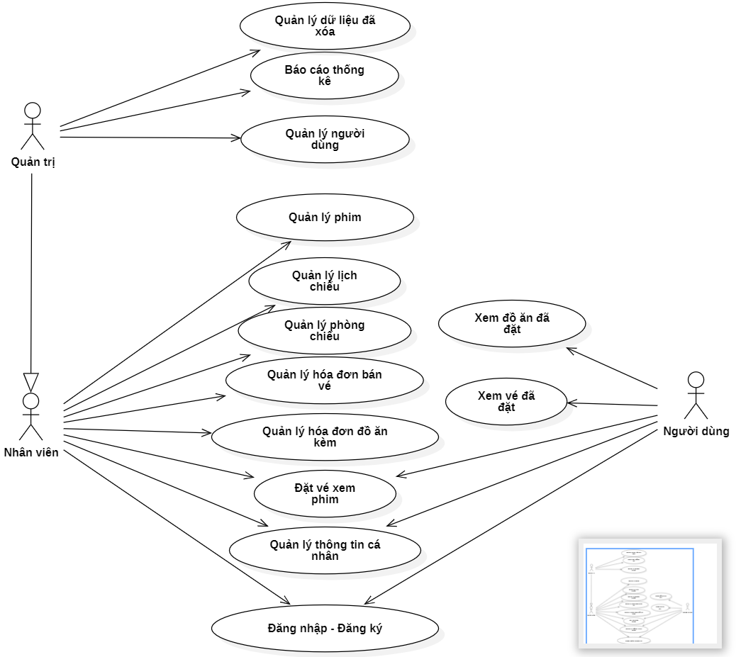

Hình 2.1: Biểu đồ use case tổng quát

### 2.4.2. Biểu đồ chức năng đăng nhập

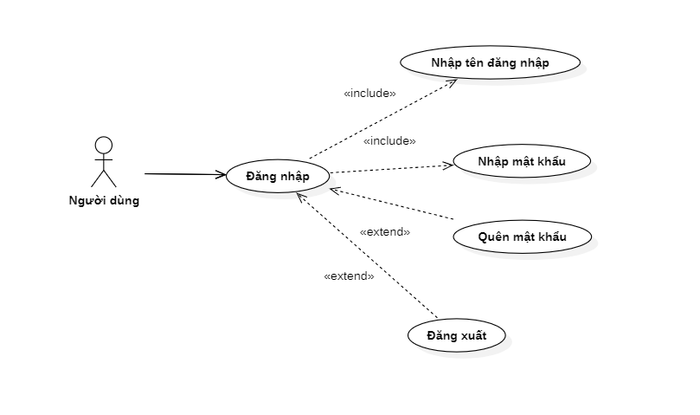

Hình 2.2: Biểu đồ use case chức năng đăng nhập

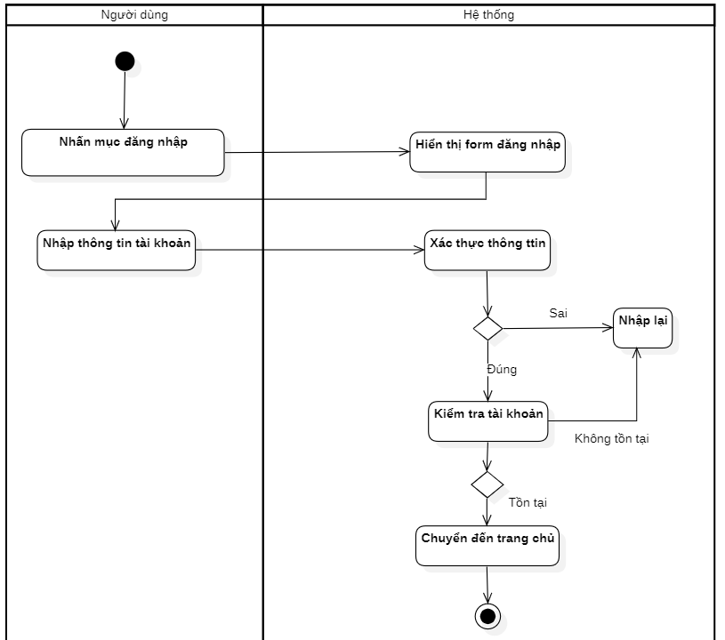

Hình 2.3: Biểu đồ hoạt động chức năng đăng nhập

### 2.4.3. Biểu đồ chức năng đăng ký

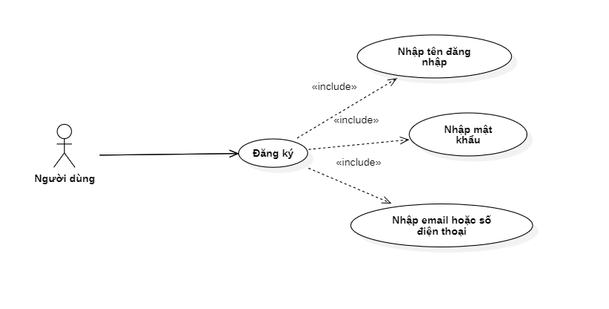

Hình 2.4: Biểu đồ use case chức năng ký

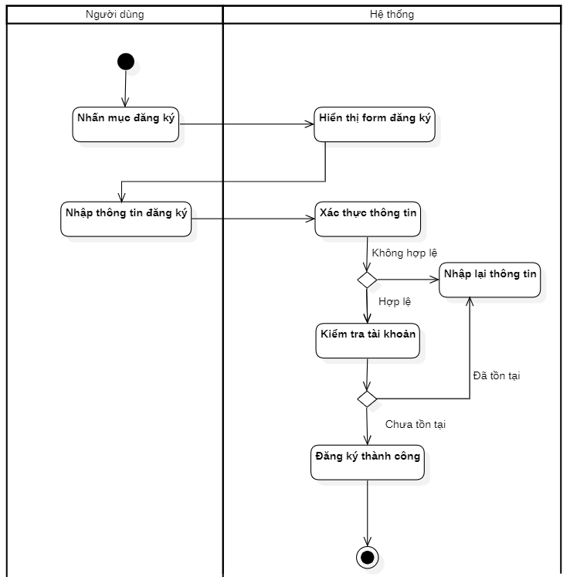

Hình 2.5: Biểu đồ hoạt động chức năng đăng ký

### 2.4.4. Biểu đồ chức năng quản lý dữ liệu đã xóa

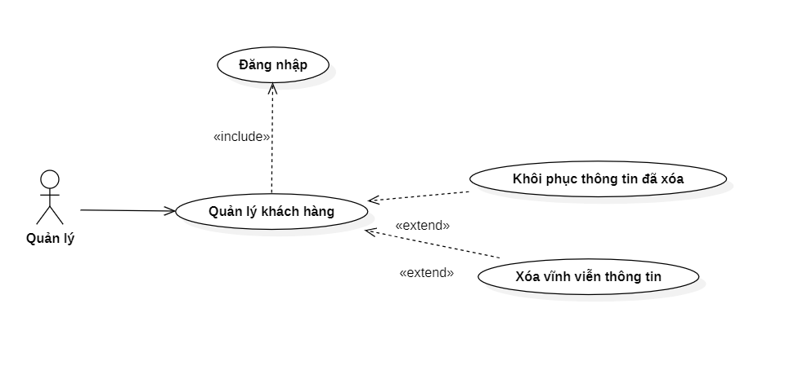

Hình 2.6: Biểu đồ use case chức năng quản lý dữ liệu đã xóa

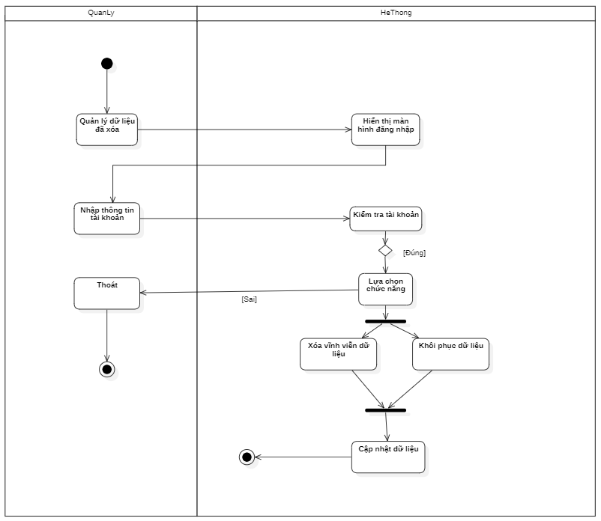

Hình 2.7: Biểu đồ hoạt động chức năng quản lý dữ liệu đã xóa

### 2.4.5. Biểu đồ chức năng báo cáo thống kê

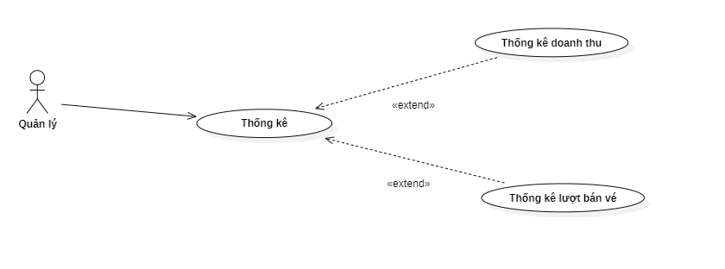

Hình 2.8: Biểu đồ use case chức năng báo cáo thống kê

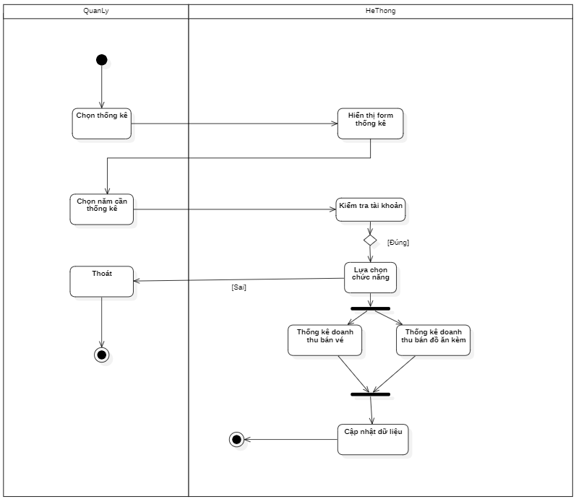

Hình 2.9: Biểu đồ hoạt động chức năng báo cáo thống kê

### 2.4.6. Biểu đồ chức năng quản lý người dùng

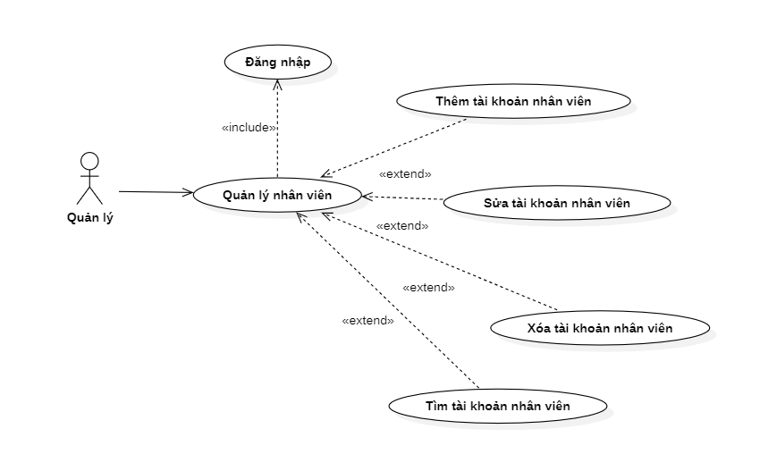

Hình 2.10: Biểu đồ use case chức năng quản lý người dùng

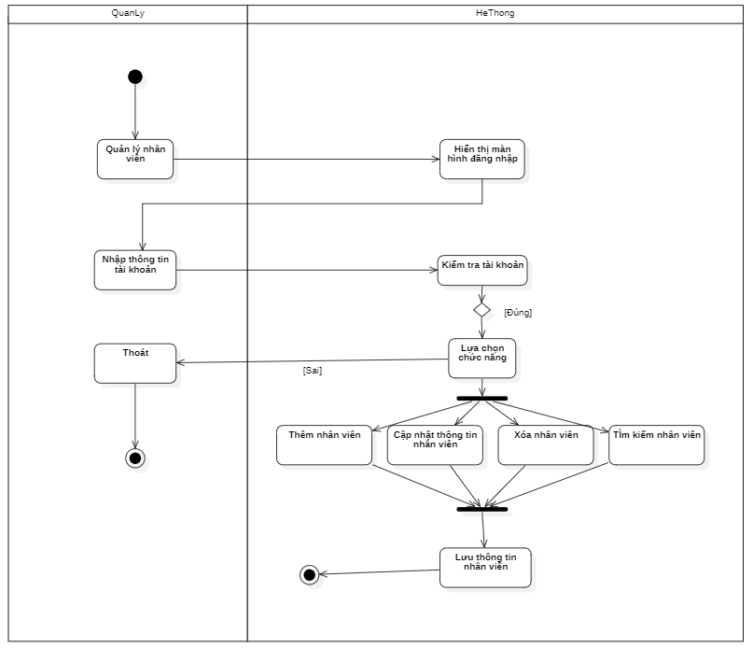

Hình 2.11: Biểu đồ hoạt động chức năng quản lý người dùng

### 2.4.7. Biểu đồ chức năng quản lý phim

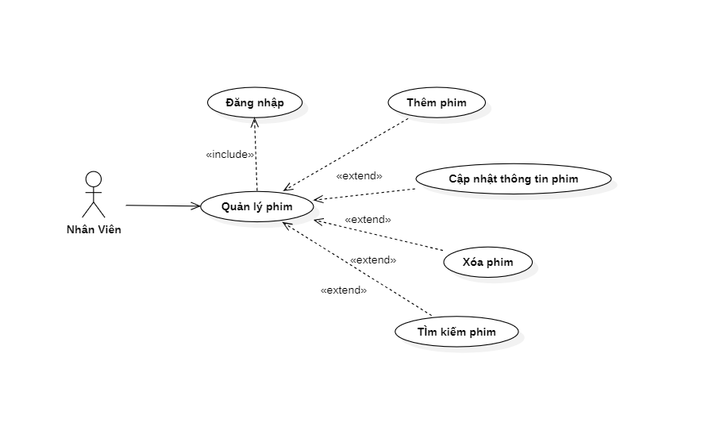

Hình 2.12: Biểu đồ use case chức năng quản lý phim

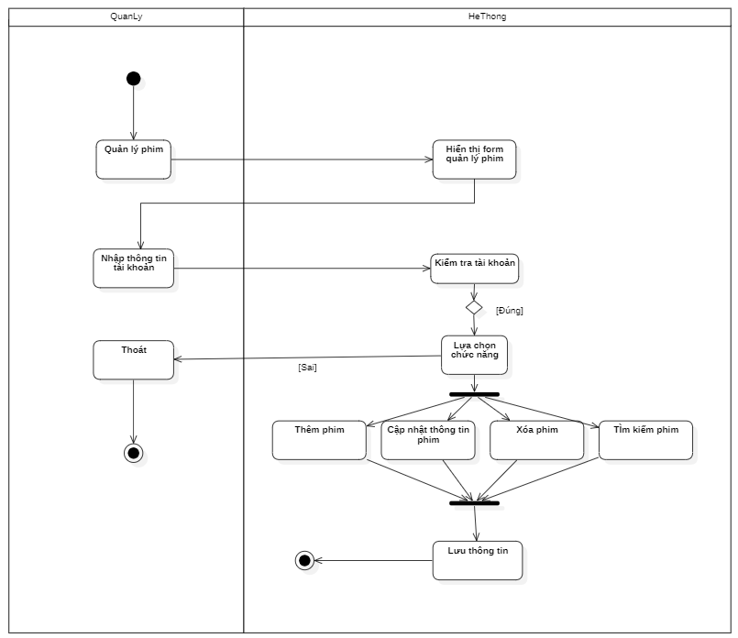

Hình 2.13: Biểu đồ hoạt động chức năng quản lý phim

### 2.4.8. Biểu đồ chức năng quản lý phòng chiếu

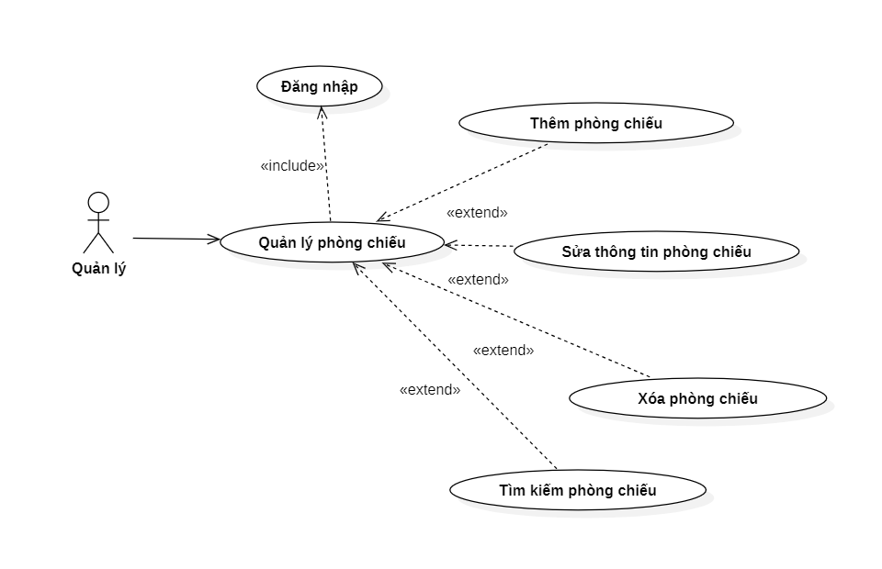

Hình 2.14: Biểu đồ use case chức năng quản lý phòng chiếu

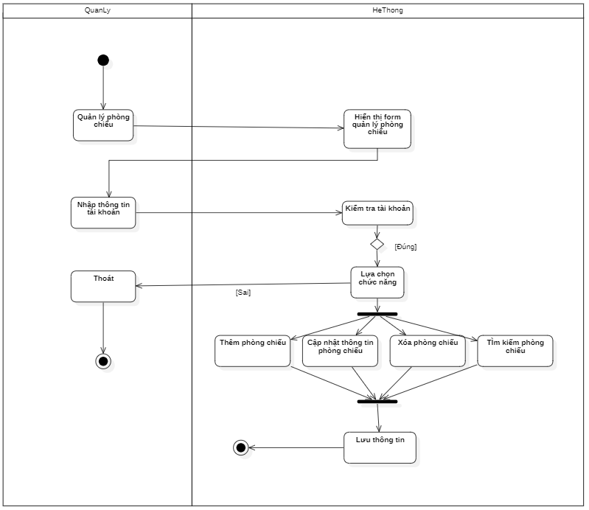

Hình 2.15: Biểu đồ hoạt động chức năng quản lý phòng chiếu

### 2.4.9. Biểu đồ chức năng quản lý hóa đơn bán vé

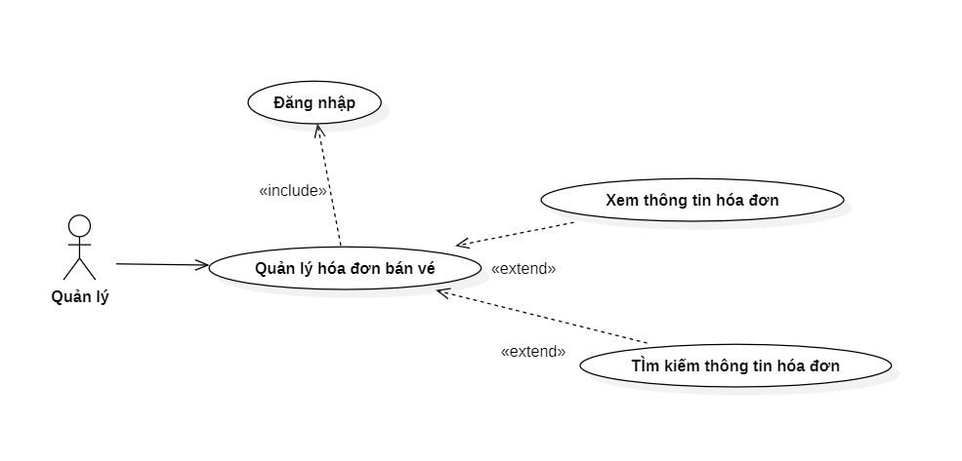

Hình 2.16: Biểu đồ use case chức năng quản lý hóa đơn bán vé

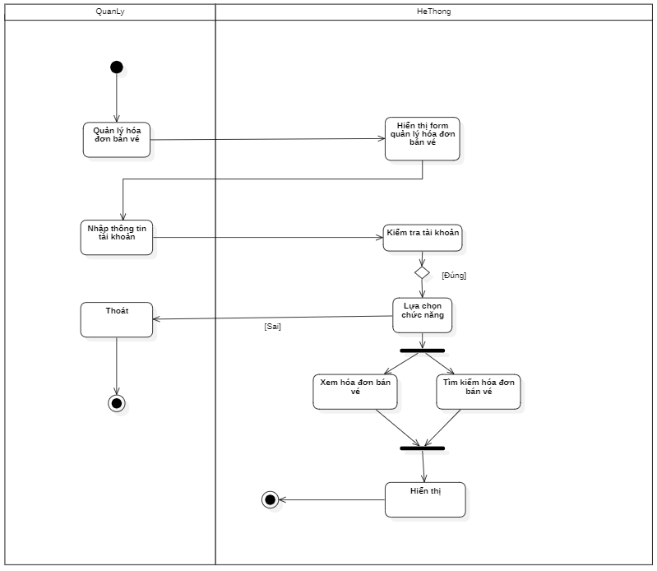

Hình 2.17: Biểu đồ hoạt động chức năng quản lý hóa đơn bán vé

### 2.4.10. Biểu đồ chức năng quản lý hóa đơn bán đồ ăn

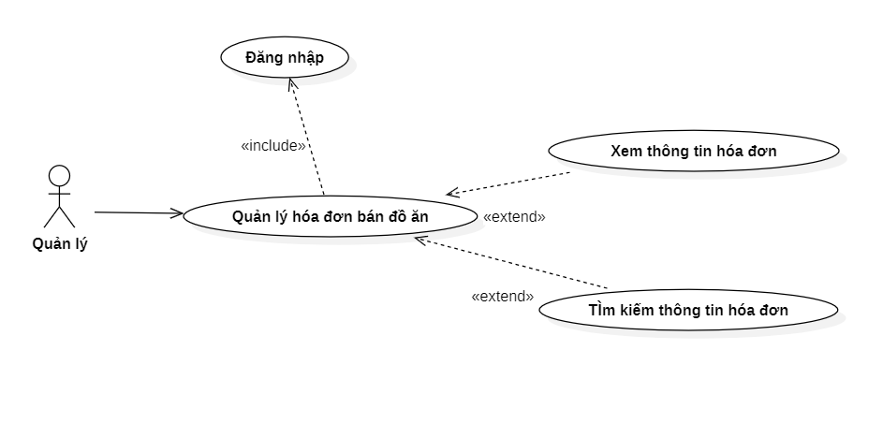

Hình 2.18: Biểu đồ use case chức năng quản lý hóa đơn bán đồ ăn

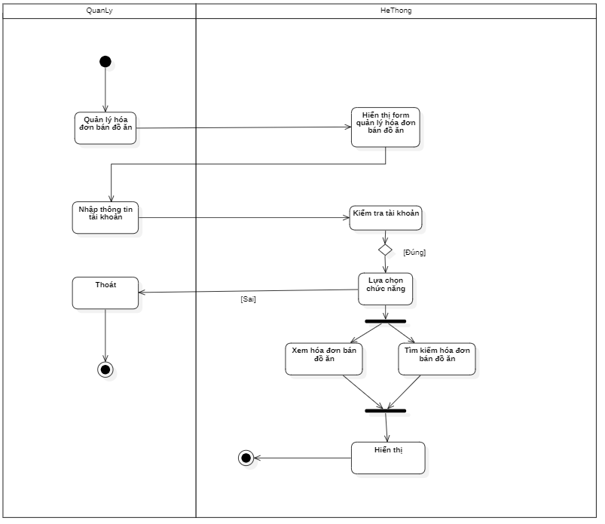

Hình 2.19: Biểu đồ use case chức năng quản lý hóa đơn bán đồ ăn

### 2.4.11. Biểu đồ chức năng đặt vé xem phim

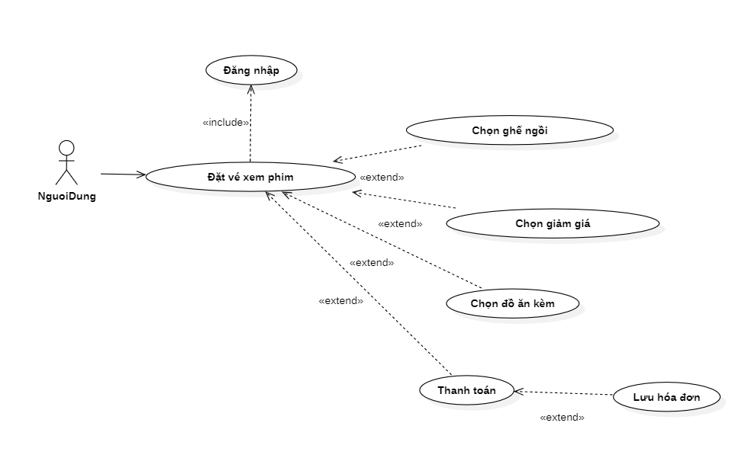

Hình 2.20: Biểu đồ use case chức năng đặt vé xem phim

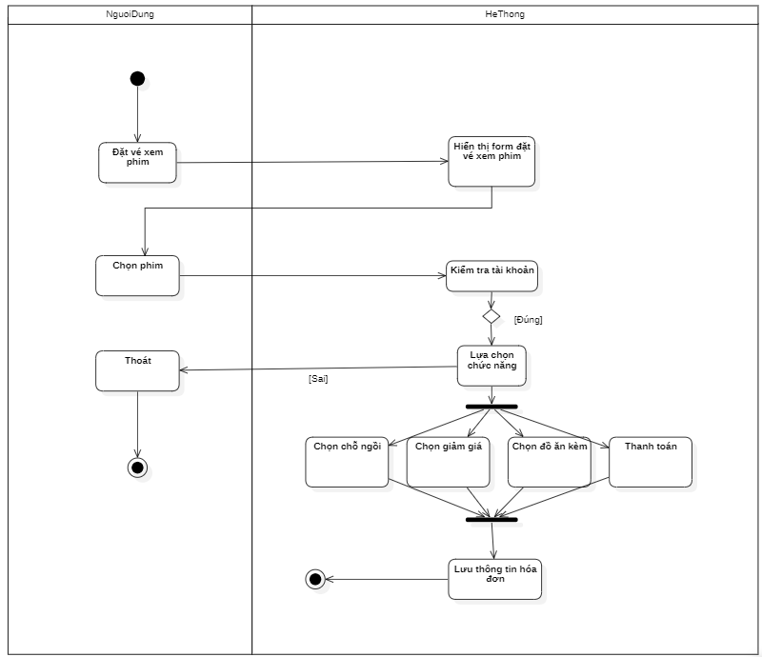

Hình 2.21: Biểu đồ hoạt động chức năng đặt vé xem phim

### 2.4.12. Biểu đồ chức năng quản lý thông tin cá nhân

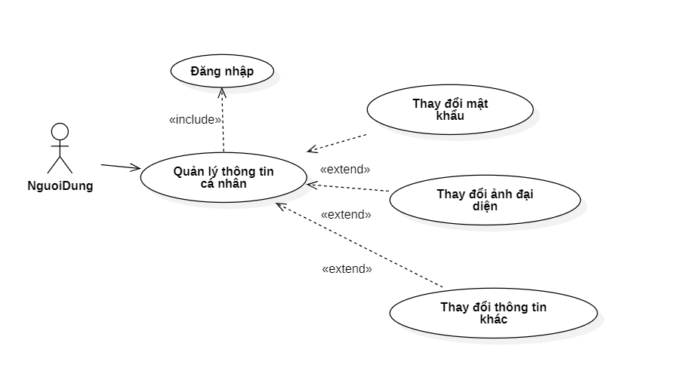

Hình 2.22: Biểu đồ use case chức năng quản lý thông tin cá nhân

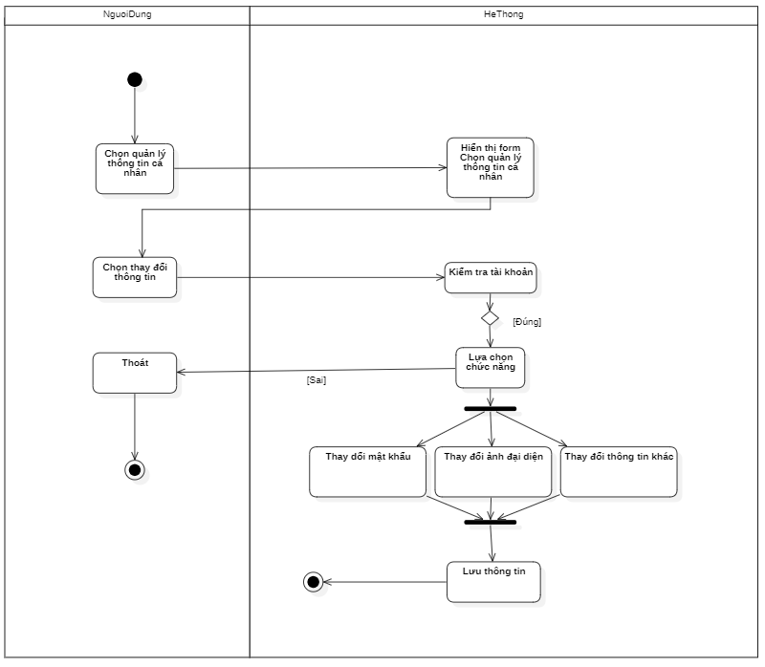

Hình 2.23: Biểu đồ hoạt động chức năng quản lý thông tin cá nhân

## 2.5 Cơ sở dữ liệu

### 2.5.1 Yêu cầu cơ sở dữ liệu

Mô tả các yêu cầu chính của hệ thống quản lý cơ sở dữ liệu, bao gồm việc lưu trữ và truy xuất thông tin người dùng, lịch chiếu, phim, vé, giao dịch thanh toán, v.v.

Sau khi xem xét các yêu cầu về lưu trữ và quản lý dữ liệu trong hệ thống, chúng em đã chọn SQL Server làm hệ quản trị cơ sở dữ liệu cho hệ thống bởi vì khả năng mở rộng và hiệu suất cao và khả năng tương thích cao với ngôn ngữ lập trình Java.

### 2.5.2 Thiết kế cơ sở dữ liệu

Hình 2.24: Cơ sở dữ liệu

# CHƯƠNG 3: GIAO DIỆN CHƯƠNG TRÌNH

## 3.1 Giao diện đăng nhập đăng kí

Hình 3.1: Giao diện đăng kí

Hình 3.2: Giao diện đăng nhập

## 3.2 Giao diện quản lí

Hình 3.3: Giao diện quản lí người dùng

Hình 3.4: Giao diện quản lí phim

Hình 3.5: Giao diện quản lí lịch chiếu

Hình 3.6: Giao diện quản lí phòng chiếu

Hình 3.7: Giao diện quản lí đồ ăn đã đặt

Hình 3.8: Giao diện quản lí hoá đơn vé

Hình 3.9: Giao diện thống kê

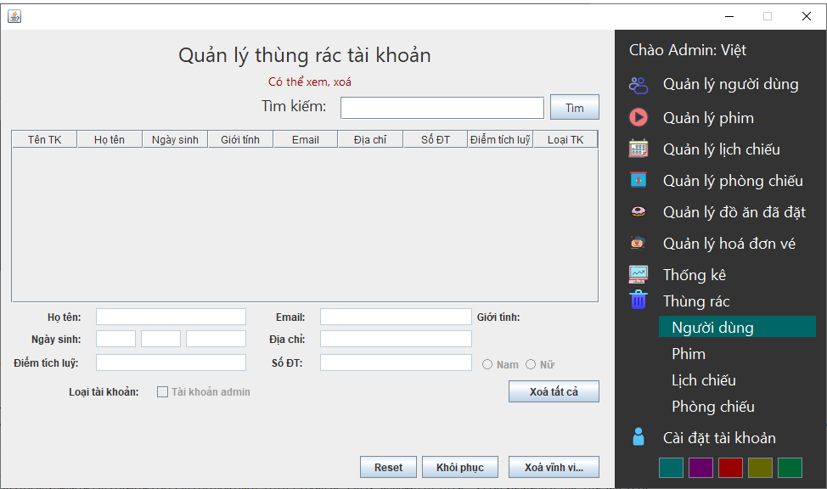

Hình 3.10: Giao diện thùng rác người dùng

Hình 3.11: Giao diện thùng rác phim

Hình 3.12: Giao diện thùng rác lịch chiếu

Hình 3.13: Giao diện thùng rác phòng chiếu

Hình 3.14: Giao diện cài đặt tài khoản

## 3.3 Giao diện nhân viên

Hình 3.15: Giao diện đặt vé cho khách

Hình 3.16: Giao diện quản lí khách hàng

Hình 3.17: Giao diện quản lí phim

Hình 3.18: Giao diện quản lí lịch chiếu

Hình 3.19: Giao diện quản lí phòng chiếu phim

Hình 3.20: Giao diện quản lí hoá đơn vé

Hình 3.21: Giao diện quản lí hoá đơn đồ ăn

Hình 3.22: Giao diện cài đặt tài khoản

## 3.4 Giao diện khách hàng

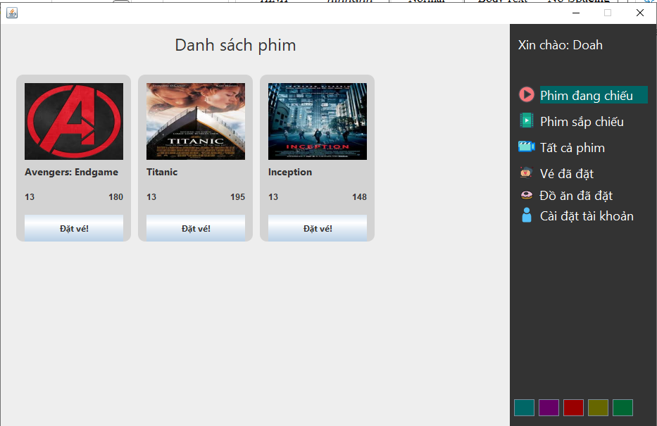

Hình 3.22: Giao diện phim đang chiếu

Hình 3.23: Giao diện phim sắp chiếu

Hình 3.24: Giao diện tất cả phim

Hình 3.25: Giao diện vé đã đặt

Hình 3.26: Giao diện đồ ăn đã đặt

Hình 3.27: Giao diện đồ ăn đã đặt

# **KẾT LUẬN VÀ HƯỚNG PHÁT TRIỂN**

**Kết luận:**

Đề tài “Phát triển hệ thống cho phép người dùng đặt vé xem phim, quản lý rạp chiếu” đã nghiên cứu và xây dựng một hệ thống đáp ứng được nhu cầu hiện đại của người dùng trong việc đặt vé, theo dõi lịch chiếu và quản lý rạp chiếu một cách hiệu quả. Hệ thống này không chỉ phục vụ người dùng cá nhân với các chức năng tiện ích như tìm kiếm phim, đặt vé và thanh toán, mà còn hỗ trợ các nhân viên và quản lý rạp chiếu trong việc quản lý vé, phòng chiếu, lịch chiếu và doanh thu.

Trong quá trình nghiên cứu, chúng em đã thực hiện khảo sát về các yêu cầu chức năng và phi chức năng của hệ thống, đồng thời phân tích và đặc tả chi tiết các yêu cầu để đưa ra các giải pháp thiết kế phù hợp. Hệ thống cũng đã được kiểm thử và đánh giá, với mục tiêu mang lại trải nghiệm người dùng tốt nhất, đồng thời đảm bảo hiệu quả hoạt động cho các nhân viên và quản lý.

Qua quá trình phát triển, hệ thống được xây dựng trên kiến trúc MVC giúp phân tách rõ ràng các thành phần của hệ thống, tạo ra một cấu trúc dễ bảo trì và mở rộng. Hệ thống sử dụng cơ sở dữ liệu quan hệ Sql Sever để lưu trữ và quản lý thông tin, với các bảng cơ bản như users, movies, schedules, bookings. Cơ sở dữ liệu này được tối ưu hóa cho hiệu suất và bảo mật, đảm bảo tính toàn vẹn dữ liệu và khả năng phục hồi khi có sự cố.

**Hạn chế của chương trình:**

Mặc dù hệ thống “Phát triển hệ thống cho phép người dùng đặt vé xem phim, quản lý rạp chiếu” đã được phát triển và triển khai với các tính năng cơ bản, vẫn tồn tại một số hạn chế cần phải cải thiện trong các phiên bản tiếp theo. Hiện tại, hệ thống chưa tích hợp chức năng cho phép người dùng đánh giá và viết nhận xét về các bộ phim sau khi xem. Điều này không chỉ giúp cải thiện sự tương tác của người dùng mà còn hỗ trợ người dùng khác trong việc đưa ra quyết định lựa chọn phim.

Mặc dù hệ thống đã triển khai các chức năng đặt vé và thanh toán, nhưng vẫn thiếu các tính năng mở rộng như hoàn vé, trả vé hoặc hỗ trợ các phương thức thanh toán đa dạng hơn. Điều này có thể hạn chế tính linh hoạt và sự hài lòng của người dùng và hệ thống hiện tại chỉ hỗ trợ tiếng Việt, chưa có tính năng hỗ trợ đa ngôn ngữ, điều này hạn chế khả năng mở rộng hệ thống ra thị trường quốc tế hoặc phục vụ khách hàng nước ngoài

**Hướng phát triển:**

Hệ thống đặt vé xem phim và quản lý rạp chiếu hiện tại đã đạt được các mục tiêu ban đầu, tuy nhiên để đáp ứng nhu cầu ngày càng cao của người dùng và thị trường, việc mở rộng hỗ trợ ứng dụng di động và ứng dụng web là điều cần thiết giúp tiếp cận được nhiều đối tượng người dùng hơn. Hệ thống có thể tích hợp các công cụ hỗ trợ khách hàng như chatbot, email, và live chat, giúp người dùng dễ dàng liên hệ và nhận được sự hỗ trợ nhanh chóng. Chức năng này sẽ giúp cải thiện chất lượng dịch vụ và sự hài lòng của người dùng.

Hệ thống có thể được kết nối với các dịch vụ bên thứ ba như các trang web cung cấp thông tin về phim, đánh giá phim, tích hợp thêm các phương thức thanh toán hiện đại như ví điện tử (Momo, ZaloPay), thẻ tín dụng quốc tế, hay thanh toán qua QR code sẽ giúp người dùng có thêm lựa chọn và thuận tiện hơn khi thực hiện giao dịch.

# **TÀI LIỆU THAM KHẢO**

*[1]. Oracle Documentation, The Java™ Tutorials. Oracle Corporation.*

*[2]. Javapoint,* *Java Tutorial Learn Java Programming.*